Список избранных депутатов Совета депутатов
муниципального округа Дорогомилово
созыва 2022 года
Избраны депутатами Совета депутатов
муниципального округа Дорогомилово
по итогам голосования 9-11 сентября 2022 года
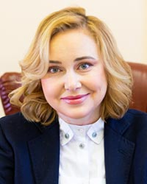 |  | Гречишкина  Мария Васильевна  Избирательный округ №3
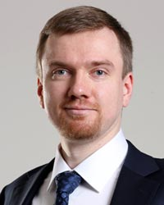 |  | Дрокин  Сергей Александрович  Избирательный округ №2
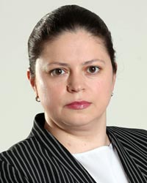 |  | Зыкина  Мария Вячеславовна  Избирательный округ №4
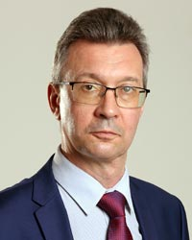 |  | Луцишин  Артур Васильевич  Избирательный округ №1
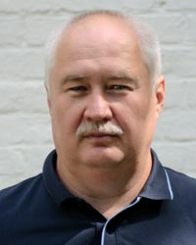 |  | Минажетдинов  Харис Саярович  Избирательный округ №3
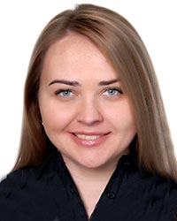 |  | Овчинникова  Ольга Александровна  Избирательный округ №2
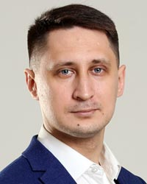 |  | Раменский  Павел Олегович  Избирательный округ №1
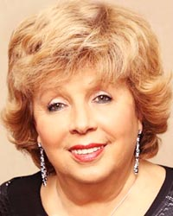 |  | Рубальская  Лариса Алексеевна  Избирательный округ №2
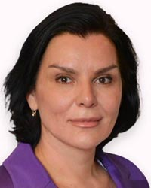 |  | Русанова  Елена Борисовна  Избирательный округ №4
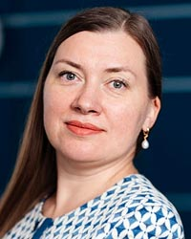 |  | Садовникова  Жанна Витальевна  Избирательный округ №4
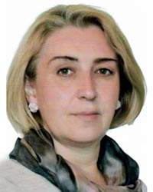 |  | Ульяненко  Ирина Анатольевна  Избирательный округ №3
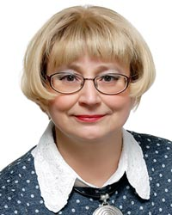 |  | Цыбулькова  Елена Юрьевна  Избирательный округ №1

Муниципальный округ Дорогомилово Перечень домовладений, входящих в избирательные округа: № п/п № избирательного округа, депутаты Совета депутатов Домовладения в составе избирательного округа 1. 1 А.В. Луцишин, П.О. Раменский Е.Ю. Цыбулькова Брянская улица 2, 4, 5 (к.2), 8, 12; Большая Дорогомиловская улица 1, 5, 5 (к.2), 7/2, 8, 9, 10, 11, 14 (к.к. 1, 2), 16; Дохтуровский переулок 2, 4, 6; Дунаевского улица 7; Кутузовский проспект 7/4, 9 (к.к. 1, 2), 11, 13, 15, 17, 19, 21, 23 (к.к. 1, 2), 25, 27/1; Киевская улица 16, 18; Можайский вал 1, 4, 6/2; Платовская улица 4; Раевского улица 3; Резервный проезд 2/8, 4; Студенческая улица 11, 12, 13, 15, 16, 17, 18, 19 (к.к. 1, 2, 3, 4), 20, 20 (к. 1), 21, 22 (к.к. 1, 2, 3), 26; Украинский бульвар 6 2. 2 С.А. Дрокин, О.А. Овчинникова, Л.А. Рубальская Дунаевского улица 4, 8 (к.к. 1, 2); Киевская улица 20, 22, 24; Можайский переулок 3, 5; Кутузовский переулок 3, Кутузовский проспект 29/2, 31, 33, 35/30, 41, 43, 45; Студенческая улица 23, 28 (к.к. 1, 2, 3), 30 (к.к. .1, 2), 31, 32, 33 (к.к. 1, 2, 3, 4, 5, 6, 7, 8), 34, 35, 38, 39, 42 (к.к. 1, 2, 3, 4, 5), 44/28; Поклонная улица 2 (к. 2), 4, 6, 8, 10, 12; 1812 года улица 1, 2, 3, 4/45 (к. 2) 3. 3 М.В. Гречишкина, Х.С.Минажетдинов, И.А. Ульяненко Генерала Ермолова улица 2, 4, 6, 10/6, 12, 14; Победы площадь 1 (к.к. А, Б, Д, Е), 2 (к.к. 1, 2, 3); Дениса Давыдова улица 3, 7; Кутузовский проезд 4, 4 (к.к. 1, 1А, 2, 3), 6; Кутузовский проспект 26, 30/32; 1812 года улица 7, 8 (к.к. 1, 2), 9, 10 (к.к. 1, 2), 12 4. 4 М.В. Зыкина, Е.Б. Русанова, Ж.В. Садовникова Бережковская набережная 4, 8, 10, 12, 14; Большая Дорогомиловская улица 4, 6; Кутузовский проспект 1/7, 2/1, 3, 4/2, 5/3, 5/3 (к. 2), 8, 10, 14, 18, 22, 24; Тараса Шевченко набережная 1/2, 3, 3 (к. 2), 3 (к. 3), 5, 15; Украинский бульвар 3/5 (к. 2), 5, 7, 8, 8 (к. 2), 11, 13

